# Review sprintu

V tomto sprintu jsme měli v plánu navrhnout jak bude vypadat stránka pro školní časopis, což jsme již částečně dělali v prototypovém modelu uživatelského rozhraní, ale nyní jsme i v další části sprintu částečně zrealizovali domovskou stránku. Dále bylo v plánu navrhnout samotný časopis a jeho obsah. Vybrat barevné schéma a obrázky týkající se tématu. Cílem sprintu bylo tedy vytvořit na serveru již spustitelnou stránku, zatím bez ostatních funkcí. Dále bylo cílem mít připravené jak vypadají články, které se později nahrají. Ve sprintu také bylo v plánu udělat vizuální rozvržení reklamních banerů.

Pro vizuální ukázku splněných tasků jsou zde přiložené obrázky

## Návrh grafického designu časopisu

## Návrh časopisu na papír

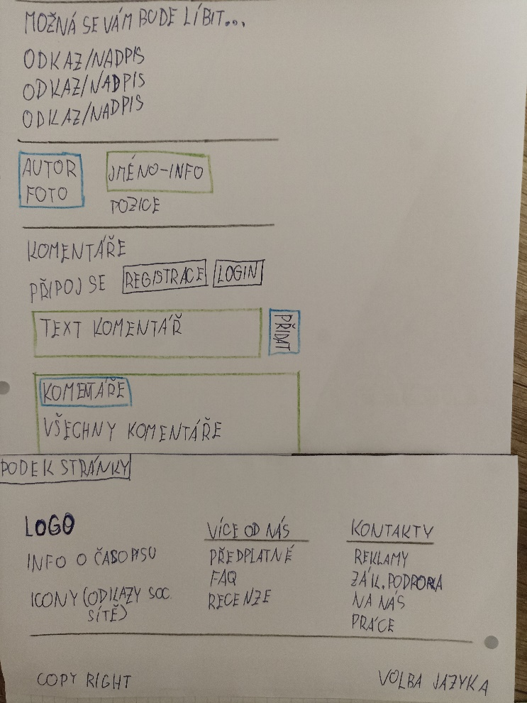

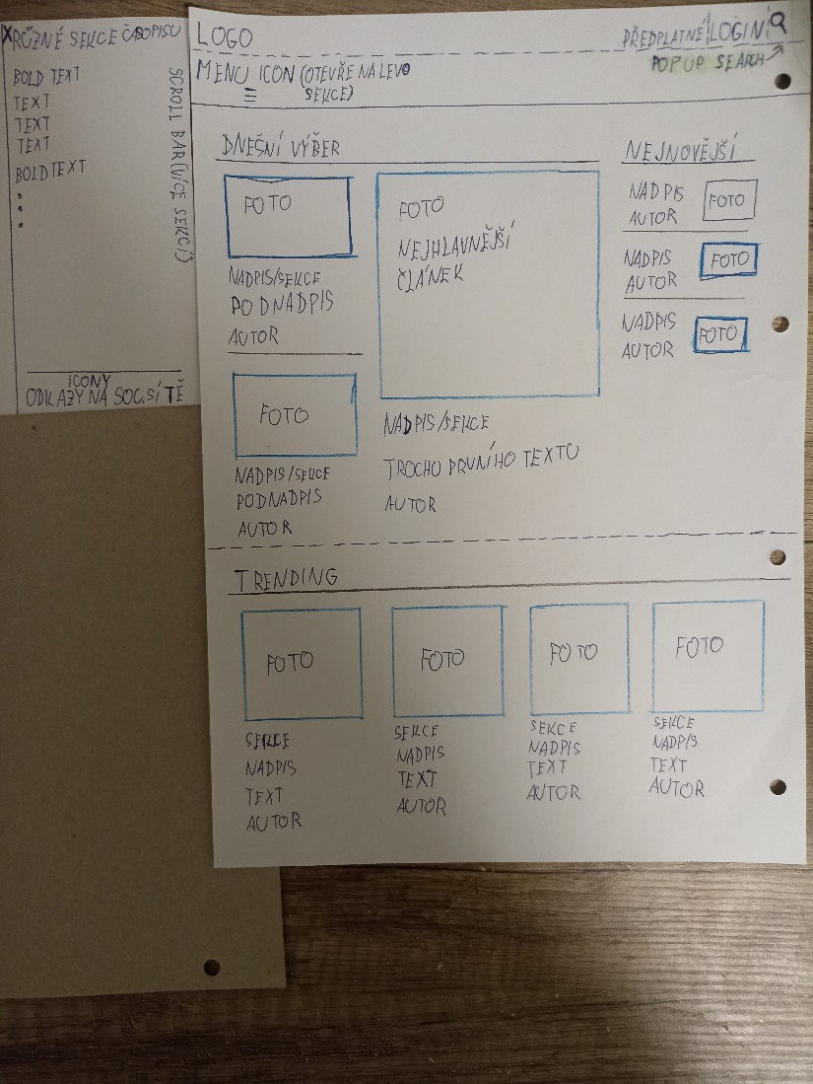

## Zprovoznění základní domovské stránky na serveru

Zde je i link na webovou stánku : <https://alpha.kts.vspj.cz/~pribyl43/RSP/casopis.html?fbclid=IwAR2Oyamk0ugEEJIFnMLwfNQBWe6F73wKNeV44nUSQrmiZkIw1UWwqBeSKpM>